2. Módulo OSC fase de planejamento e seleção

Fluxograma fase de planejamento e seleção
OSC - Organização da Sociedade Civil | OSC realiza o cadastro da proposta/plano de trabalho (CP ou D/I - MI)  OSC realiza o cadastro do ENTE e do(s) Usuário(s)  Início
SCP - Setor de Convênios e Parcerias | SCP analisa o cadastro e autoriza
UG - Unidade Gestora | UG/CS analisam (fluxo da Seleção). E comunica a OSC do resultado.
CS: Comissão de Seleção

Chamamento Publico ou Manifestação de Interesse (Dispensa e Inexigibilidade)
1. Proposta de Plano de Trabalho
Título:
Atuação em rede? ( ) Sim ( ) Não (Se sim, abri os campos: CNPJ; Razão Social; Município; Data de Assinatura do Termo de Atuação em Rede.)
Objeto:
Descrição e especificação da realidade que será objeto da parceria:
Endereço da execução da atividade, obra ou local do evento, de prestação do serviço ou de entrega ou instalação do bem (dependendo do objeto): COLOCAR MAIS OPÇÕES, PORQUE PODE SER MAIS DE 1 ENDEREÇO
Justificativa:
Público-alvo (tipo e quantidade):
Objetivos:

Cronograma de execução (tabela)
Proposta de vigência (dias corridos): |  |  |  | Data Prevista para Início: |  |  | Data Prevista para Término:
Número da meta | Descrição da meta | Atividades | Indicadores |  | Documentos e Meios de verificação | Resultados esperados |  | Valor R$ | Data de início | Data de término
Total |  |  |  |  |  |  |  | *** | ***
Plano de aplicação de recurso
I – DEMONSTRATIVO DE RECURSOS
Item | Descrição | Tipo de despesa | Unidade | Quantidade | Valor unitário | Valor total | Atividades vinculadas

Por exemplo:
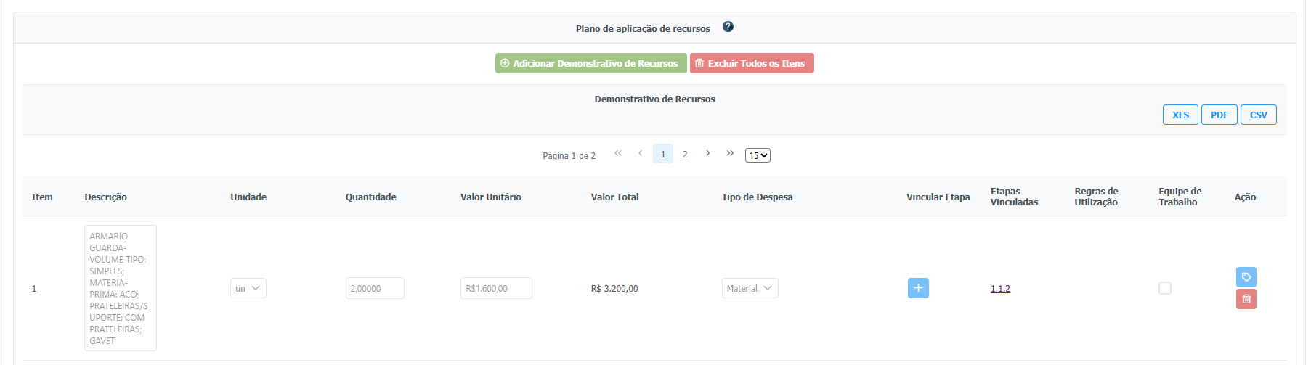

II - VALOR TOTAL DA PROPOSTA/CONTRAPARTIDA
Especificação | Valor | % Total
PMSGRA
OSC - Contrapartida
Outras fontes
Total | R$ | 0,00%

Cronograma de desembolso (tabela)
Ano | Mês | Valor

Lembrar de colocar opção de inserir mais linhas nas tabelas.
Colocar botão de Salvar (salvar o que foi preenchido até aquele momento), Adicionar, Excluir, Enviar para assinatura (Representaste legal), Enviar para análise...

